 | Año XVII N º 132
Lunes, 26 de Junio 2017 – Hora: 20.15 H.
Casa de Cultura “Severo Ochoa” NOREÑA

CONFERENCIA:
El proyecto del templo de Millones de Años de
Tutmosis III
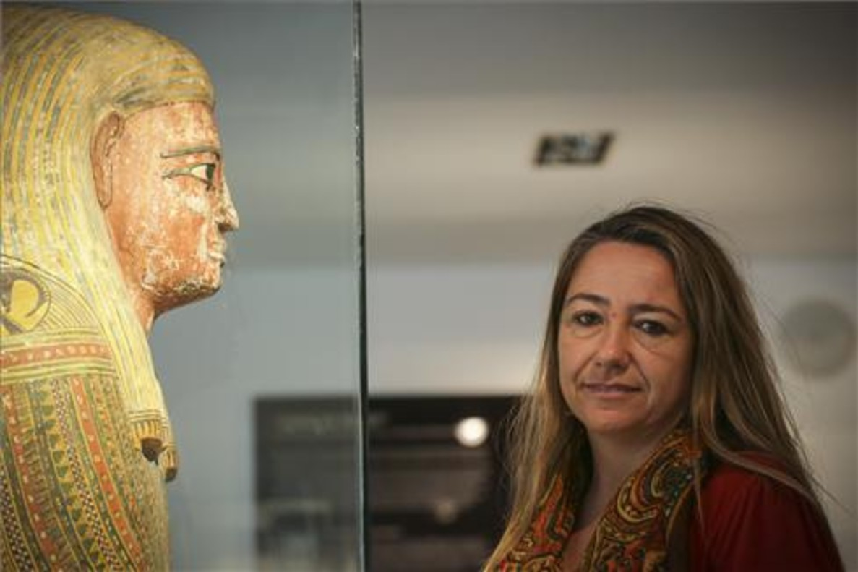
Conferenciante:
Myriam Seco Álvarez
Doctora en Historia Antigua por la U. de Sevilla
Egiptología en la Eberhartd-Karls Universität de Tubinga

Sevillana.
Licenciada en Historia antigua por la Universidad de Sevilla y egiptóloga por la Eberhartd-Karls Universität de Tubinga ( Alemania), nos había prometido en mayo de 2004 volver con nuevos hallazgos de una de las culturas más antiguas de nuestro planeta

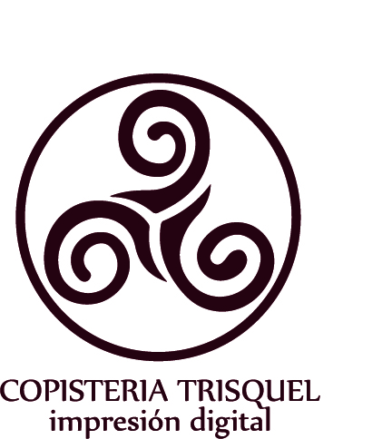 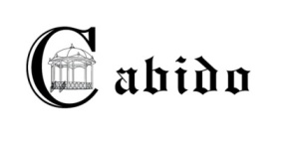  Ayuntamiento de Noreña
Concejalía de Cultura,Sanidad,Deporte y Mujer

